R E P U B L I K A H R V A T S K A
DUBROVAČKO NERETVANSKA ŽUPANIJA
GRAD DUBROVNIK
Upravni odjel za proračun, financije i naplatu

Dubrovnik, 14. studenog 2019.

UPRAVNI ODJEL ZA POSLOVE GRADONAČELNIKA
Gradonačelnik Mato Franković

OBRAZLOŽENJE PRIJEDLOGA PRORAČUNA GRADA DUBROVNIKA
ZA RAZDOBLJE 2019. – 2021.

1. UVOD

  - Zakonska osnova i proračunska načela

Prijedlog proračuna Grada Dubrovnika za 2019.-2021. godinu predlaže se za raspravu i donošenje uz napomenu da je napravljen uz primjenu:

- Zakona o proračunu;
- Pravilnika o proračunskom računovodstvu i Računskom planu;
- Pravilnika o proračunskim klasifikacijama;

Pri izradi prijedloga Proračuna pridržavali smo se osnovnih proračunskih načela i to:

- Zakonitosti
- Ispravnosti
- Točnosti
- Transparentnosti

Proračun mora biti uravnotežen – ukupni prihodi i primici pokrivaju ukupne rashode i izdatke.
Prihodi i primici proračuna moraju biti raspoređeni u proračunu po ekonomskoj klasifikaciji i iskazani prema izvorima.
Vodilo se računa i o namjenskom korištenju namjenskih prihoda za određene rashode.

1.2. Proces stvaranja prijedloga Proračuna

Sukladno Zakonu o proračunu, Ministarstvo financija je sastavilo Upute za izradu proračuna jedinica lokalne i područne (regionalne) samouprave za razdoblje 2019. – 2021. godine, a na temelju kojih je Grad Dubrovnik izradio Upute za izradu Proračuna Grada Dubrovnika Klasa:400-06/18-02/01, Urbroj:2117/01-07-18-1 od 20. rujna 2018. i dostavio ih na daljnje postupanje Upravnim odjelima i proračunskim korisnicima.

Upute sadrže:

- pretpostavke za donošenje Proračuna Grada - financijskih planova
proračunskih korisnika,
- metodologiju izrade Proračuna Grada,
- odrednice prihoda i rashoda Proračuna Grada,
- metodologiju izrade financijskog plana proračunskih korisnika i
- pripadajuće obrasce.

Temeljem predmetnih Uputa, te prijedloga procijenjenih prihoda i rashoda Upravnih odjela, sastavljen je konačni prijedlog Proračuna Grada Dubrovnika za 2019. s projekcijama za 2020. i 2021. godinu.

Nakon održanih sastanaka i konzultacija s pročelnicima Upravnih odjela, izrađen je predmetni dokument, koji je zajedno sa svim potrebnim prilozima upućen u proceduru za raspravu i usvajanje na sljedeću sjednicu gradskog vijeća.

Prilikom izrade prijedloga Proračuna koristili smo programsku aplikaciju informatičke kuće Infomare d.o.o., koji podrazumijeva unos podataka u nadležnim upravnim odjelima, uključivo i podatke proračunskih korisnika.

2. IZRADA PRORAČUNSKOG DOKUMENTA GRADA ZA 2019.- 2021.

Gradsko vijeće usvaja proračun za 2019. godinu zajedno s projekcijama za sljedeće dvije godine, 2020. i 2021. Tako postavljen trogodišnji proračunski okvir ima za cilj alokaciju raspoloživih sredstava sukladno razvojnim prioritetima Grada.

Zakonom je također utvrđeno da gradsko vijeće donosi proračun na manje detaljnoj razini ekonomske klasifikacije, odnosno razini podskupine (trećoj razini računskog plana), dok se projekcija usvaja na drugoj razini ekonomske klasifikacije. Usvajanje proračuna Grada, a time i financijskih planova korisnika na višoj razini jedan je od ključnih mehanizama koji će proračunskim korisnicima jedinica lokalne i područne (regionalne) samouprave dati određenu fleksibilnost u izvršavanju proračuna i financijskog plana, jer su oni ti koji su odgovorni za provođenje svojih programa (aktivnosti i projekata), ali u skladu s usvojenim proračunom i financijskim planom.

Primjena Zakona o proračunu u dijelu uključivanja namjenskih prihoda i primitaka, te vlastitih prihoda korisnika u proračun jedinice lokalne i područne (regionalne) samouprave, doprinijela je većoj cjelovitosti proračuna i efikasnijem upravljanju proračunskim sredstvima, dok se s druge strane korisnicima daje autonomija u korištenju namjenskih prihoda. Dodatno, neiskorišteni namjenski prihodi i primici u jednoj godini mogu se prenijeti i trošiti u drugoj godini.

I u ovogodišnjem planiranju Proračuna Grada uključeni su vlastiti i namjenski prihodi i primici 23 proračunska korisnika u Proračun.
Člankom 48. Zakona o proračunu, propisana je obveza uplate namjenskih prihoda i primitaka koje ostvare proračunski korisnici u proračun nadležne jedinice. Namjenski prihodi i primici su pomoći, donacije, prihodi za posebne namjene, prihodi od prodaje ili zamjene imovine, naknade s naslova osiguranja i namjenski primici od zaduživanja i prodaje dionica i udjela.

Odlukom o izvršavanju proračuna jedinice lokalne samouprave, dana je mogućnost propisivanja izuzeća od obveze uplate namjenskih prihoda i primitaka, te vlastitih prihoda proračunskih korisnika u proračun jedinice lokalne samouprave, ako jedinica nije stvorila informatičke preduvjete za praćenje prihoda i primitaka svojih korisnika, te izvršavanje rashoda iz tih izvora.

Do sada izuzeće od uplate vlastitih i namjenskih prihoda proračunskih korisnika u proračun bilo je povezano sa izuzećem od planiranja navedenih prihoda u proračunu jedinica lokalne samouprave. Međutim, Državni ured za reviziju je u svojim preporukama ukazao na mogućnost izuzeća od uplate navedenih prihoda i primitaka proračunskih korisnika u nadležni proračun, ali isto ne isključuje obvezu njihova planiranja u proračunu. Ta obveza proizlazi iz članaka 16., 17. i 29. Zakona o proračunu.

To konkretno znači da ako Grad propiše izuzeće od uplate vlastitih i namjenskih prihoda i primitaka proračunskog korisnika u proračun, mora osigurati izvještajno praćenje ostvarivanja namjenskih prihoda i primitaka, kao i njihova trošenja. Ovi podaci moraju biti uključeni u polugodišnji i godišnji izvještaj o izvršenju proračuna jedinice lokalne i područne samouprave.

Zakonom o proračunu definiran je sadržaj proračuna i on je obvezatan i za naredne godine. Proračun se sastoji od više povezanih plansko financijskih i normativnih akata koji čine cjelinu i omogućuju provedbu proračuna prema proračunskim načelima. Proračunom se utvrđuje globalni opseg prihoda i rashoda prema ekonomskim namjenama, te detaljni raspored rashoda po organizacijskoj strukturi iskazan po programskoj, ekonomskoj i funkcijskoj proračunskoj klasifikaciji. Zakonom je propisana unutarnja struktura proračuna, odnosno obvezni dijelovi koje mora sadržavati. Sukladno tome proračun Grada Dubrovnika sastoji se od više dijelova i to:

- Opći dio proračuna kojeg čini:

A - Račun prihoda i rashoda
B - Račun financiranja u kojem se iskazuju primici od financijske imovine i primljeni
krediti i zajmovi, te izdaci za financijsku imovinu i za otplatu zajmova i kredita.
C - Rekapitulacija

- Posebni dio proračuna, sastoji se od plana rashoda i izdataka upravnih odjela i proračunskih korisnika raspoređenih u programe koji se sastoje od aktivnosti, tekućih i kapitalnih projekata za naredne tri proračunske godine.

- Plan razvojnih programa za naredne tri godine, a čine ga planovi razvojnih programa upravnih odjela i proračunskih korisnika.

- Obrazloženje prijedloga proračuna za razdoblje 2019. – 2021.

3. SAŽETI OPIS PREDLOŽENIH PRIHODA I RASHODA

U namjeri da se lakše razumije predložene prihode i primitke u daljnjem tekstu obrazloženja dajemo preglede ostvarenja u prethodne tri godine, te plan za tekuću 2018. godinu i plan za 2019. godinu s projekcijama za naredne dvije godine, napravljene na temelju Smjernica, a uvažavajući posebnosti Grada.

3. 1. Prihodi i primici Proračuna

Da bi smo došli do ukupnih prihoda Proračuna, moramo zbrojiti:

- Prihode poslovanja;
- Prihode od prodaje nefinancijske imovine;
- Primitke od financijske imovine i zaduživanja;
- Vlastite izvore prihoda.

3.1.1. Prihodi poslovanja

Prihodi od poslovanja u 2019. godini planirani su u svoti od 622.447.100 kuna, dok su planirani prihodi u 2018. iznosili 544.647.790 kuna, iz čega možemo zaključiti da su planirani prihodi za 12,5% veći u odnosu na 2018. godinu. Prihodi poslovanja uključuju:

- Prihode od poreza
- Pomoći
- Prihode od imovine
- Prihode od upravnih administrativnih pristojbi i po posebnim propisima
- Ostale prihode (prihodi od: prodaje proizvoda, robe te pruženih usluga, prihodi od donacija, naplaćenih kazni, upravnih mjera i ostali prihodi)

UKUPNI PRIHODI PRORAČUNA
(u 000 kuna)
Ostvarenje 2015. | Ostvarenje 2016. |  | Ostvarenje 2017. |  | Plan  2018. |  | Plan 2019. |  | Plan 2020. |  | Plan 2021.
397.007 | 429.922 |  | 444.308 |  | 549.889 |  | 627.167 |  | 615.374 |  | 594.458

Napomena: u koloni ostvareni prihodi u 2015. iskazani su samo prihodi Grada Dubrovnika, dok su u kolonama ostvarenje za 2016. i 2017., te plan za 2018., 2019. i 2020. i 2021. prikazani objedinjeni prihodi Grada i proračunskih korisnika, tako da usporedba prethodnih godina sa planiranim budućim ostvarenjima u tom dijelu neće dati realne pokazatelje iz kojih bi se mogli donijeti određeni zaključci.

.

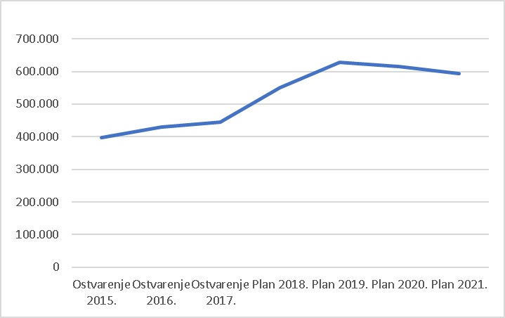
.

Također još jednom ističemo da se ovaj prijedlog Proračuna sastoji od vlastitih prihoda i primitaka Grada koji su planirani u iznosu od 702.709.300 kuna, te vlastitih i namjenskih prihoda i primitaka proračunskih korisnika planiranih u iznosu od 38.848.100 kuna, što čini ukupno planirane prihode i primitke od 741.557.400 kuna. Ovo napominjemo jer se u 2015. godini proračun sastojao samo od vlastitih prihoda i primitaka Grada, tako da pojedine usporedbe s prethodnim godinama mogu biti nerealne, budući se tek od 2016. godine prikazuju podaci Grada Dubrovnika i svih proračunskih korisnika zajedno.

3.1.2. Prihodi od poreza

Prihodi od poreza u 2019. godini planiraju se ostvariti u iznosu od 169.210.000 kuna što predstavlja povećanje od 3,16 % u odnosu na planirani iznos od 164.027.000 kuna u 2018. godini. Ovi prihodi u 2020. godini planirani su na razini od 170.900.000 kn (rast od 1% u odnosu na 2019.), a u 2021. g. 172.400.000 kuna (rast od 0,8% u odnosu na 2020. godinu).

Ova vrsta prihoda sastoji se od dvije grupe poreza. Jednu čine „ gradski porezi“, a drugu takozvani „zajednički porezi“ koji se dijele između grada, županije i države. Prihode od pojedine vrste poreza planirali smo na temelju trenutno važeće zakonske regulative, analize ostvarenja u prethodnim godinama, te smjernica Ministarstva financija.

UKUPNI PRIHODI OD POREZA (u 000 kuna)
Ostvarenje 2015. | Ostvarenje 2016. |  | Ostvarenje 2017. |  | Plan 2018. |  | Plan 2019. |  | Plan 2020. |  | Plan 2021.
144.871 | 156.977 |  | 153.584 |  | 164.027 |  | 169.210 |  | 170.900 |  | 172.400
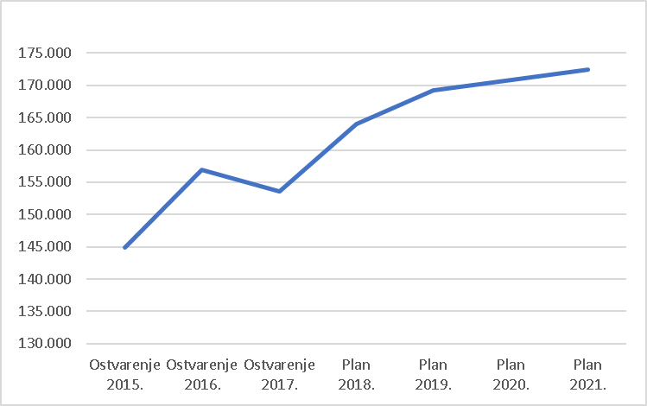

Prihodi od poreza i prireza na dohodak u 2019. godini planirani su u svoti od 132.800.000 kuna što je veći iznos za 3.100.000 kn u odnosu na planirani iznos u 2018.godini (129.700.000 kn).
Projicirani rast prihoda od poreza i prireza na dohodak u 2019. godini iznosi 2,4% u odnosu na 2018. godinu.
PRIHODI OD POREZA I PRIREZA NA DOHODAK (u 000 kuna)
Ostvarenje 2015. | Ostvarenje 2016. | Ostvarenje 2017. | Plan 2018. | Plan 2019. | Plan 2020. | Plan 2021.
109.437 | 121.942 | 118.820 | 129.700 | 132.800 | 133.800 | 134.800

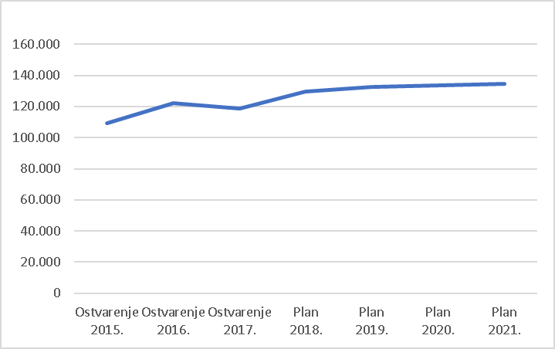

Porezi na imovinu

Porez na imovinu je za 2019. godinu planiran u iznosu od 23.600.000 kuna što je za 2,61 % više u odnosu na plan za 2018.godinu (23.000.000).
Porez na promet nekretnina je za 2019. godinu planiran je u iznosu od 23.000.000 kuna, a Porez na kuće za odmor planiran je u iznosu od 600.000 kuna.

Ostvarenje 2015. | Ostvarenje 2016. | Ostvarenje 2017. | Plan | Plan 2019. | Plan 2020. | Plan 2021.
Ostvarenje 2015. | Ostvarenje 2016. | Ostvarenje 2017. | 2018. | Plan 2019. | Plan 2020. | Plan 2021.
22.022 | 19.916 | 23.090 | 23.000 | 23.600 | 24.100 | 24.600

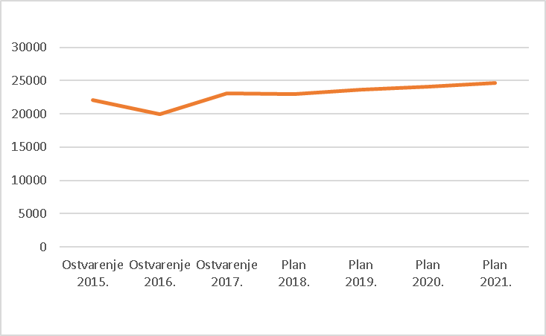

3.1.2.3. Porezi na robu i usluge

Porezi na robu i usluge planirani su u iznosu 12.810.000 kuna dok je u 2018. iznosio 11.327.000 kn. Porez na potrošnju planiran je u iznosu od 12.800.000 kn, a porez na tvrtku u iznosu od 10.000 kuna.
Budući da se poreznom reformom od 1. siječnja 2017. godine više ne obračunava Porez na tvrtke , u tekućoj 2018. godini smo na ime ovog prihoda planirali iznos od 50.000 kuna, a sve na ime dugovanja ranijih godina. U 2019. godini planiran je prihod u iznosu od 10.000 kuna, također na ime dugovanja iz prethodnih godina koja se planiraju naplatiti kroz ovršne postupke.

Porez na potrošnju alkoholnih i bezalkoholnih pića planiran je u iznosu od 12.800.000 kn što je povećanje od 13,09 % u odnosu na plan ovog prihoda u 2018. godini.

POREZI NA ROBU I USLUGE (u 000 kuna)
Ostvarenje 2015. | Ostvarenje 2016. |  | Ostvarenje 2017. |  | Plan  2018. |  | Plan 2019. |  | Plan 2020. |  |  | Plan 2021.
13.412 | 15.120 |  | 11.674 |  | 11.327 |  | 12.810 |  | 13.000 |  |  | 13.000

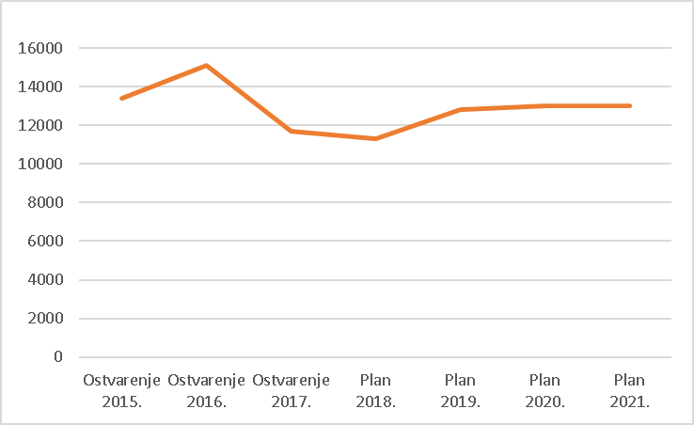

3.1.2.4. Pomoći

Ukupne pomoći se planiraju ostvariti u iznosu od 100.783.600 kuna što povećanje od 50.008.400 kuna ( 98,5% ) u odnosu na plan u tekućoj 2018. godini (50.775.200 kune). Glavni razlog ovog povećanja je planirana pomoć iz proračuna koji se u 2019. godini planira u iznosu 33.188.700 kuna, dok je u 2018. godini bio planiran u iznosu od 8.848.000, te pomoć temeljem prijenosa EU sredstava koja se u 2019. planira u iznosu od 41.124.300 kuna, dok je u 2018. ista bila planirana u iznosu od 17.902.700 kuna.

3.1.3 Prihodi od imovine

Prihodi od imovine planirani su svotom od 185.261.600 kuna, što predstavlja 25% od ukupno planiranih prihoda i primitaka. Prihodi od financijske imovine planirani su u iznosu od 4.507.000 kn, dok su prihodi od nefinancijske imovine planirani u iznosu od 180.661.600 kn. Prihodi od imovine planirani su za 3,86 % više u odnosu na plan u 2018. godini (178.367.890 kn).

Naknade za koncesije iznose 15.445.000 kuna, a u njih je uključen i planirani prihod koncesije na žičaru u iznosu od 10.000.000 kuna, prihod od koncesije na pomorskom dobru 2.300.000 kn, prihod od koncesijskog odobrenja za uporabu pomorskog dobra 2.900.000, naknada za vez 150.000 kuna i prihod od koncesije dimnjačar/karići 95.000 kn. Prihod od ulaznica na gradske zidine planira se u iznosu od 89.000.000 kuna, dok su prihodi od zakupa i iznajmljivanja imovine planirani u iznosu od 44.250.000 kuna.
Grad planira još i prihod od spomeničke rente u iznosu od 2.100.000 kuna, a koja će se u cijelosti utrošiti u obnovu spomeničke baštine.

PRIHODI OD IMOVINE (u 000 kuna)
Ostvarenje 2015. | Ostvarenje 2016. | Ostvarenje 2017. | Plan 2018. | Plan 2019. | Plan 2020. | Plan 2021.
116.505 | 116.994 | 135.674 | 178.368 | 185.262 | 186.512 | 186.739

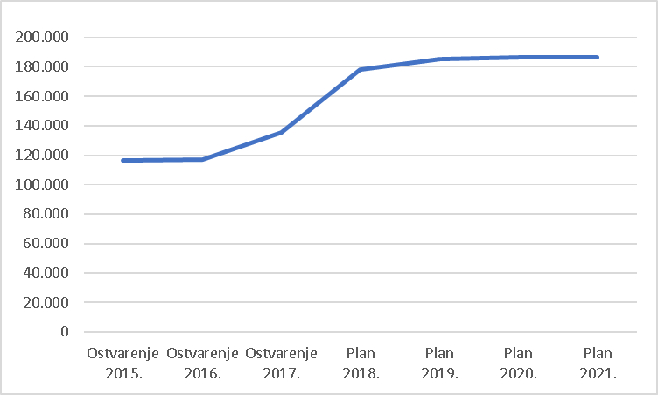

    - Prihodi od administrativnih pristojbi, po posebnim propisima
i naknadama

Ova grupa prihoda sastoji se od administrativnih (upravnih) pristojbi, prihoda po posebnim propisima i komunalnog doprinosa i naknada. U 2019. godini planirani su iznosom od 131.468.800 kn što je u odnosu na plan 2018. godine povećanje za 21.432.000 kuna (19,48%).

Prihodi od komunalnih doprinosa i naknada za 2019. godinu iznose 79.400.000 kn što je u odnosu na 2018. godinu povećanje za 11.400.000 kn.

Prihodi od upravnih i administrativnih pristojbi iznose 38.280.000 kuna, od čega su prihodi od boravišne pristojbe 5.400.000 kuna, a ostalo su uglavnom prihodi po gradskim odlukama (ulaz u grad, prekomjerno korištenje javnih površina, zaustavljanje autobusa na Pilama, nedostajuća parkirna mjesta, Čistoća – sanacija Grabovice i dr.).

Prihodi po posebnim propisima u 2019. planirani su u iznosu 13.788.800 kuna, dok su u 2018. godini planirani 13.561.800 kuna.

PRIHODI OD KOMUNALNOG DOPRINOSA I NAKNADE (u 000 kuna)
Ostvarenje 2015. | Ostvarenje 2016. | Ostvarenje 2017. | Plan  2018. | Plan 2019. | Plan 2020. | Plan 2021.
18.455 | 24.044 | 55.748 | 68.000 | 79.400 | 81.000 | 81.000

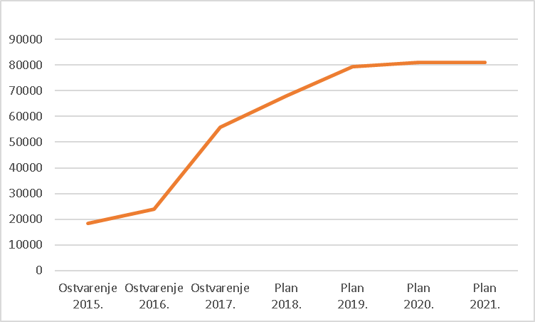

3.1.5. Prihodi od prodaje proizvoda i robe te pruženih usluga, prihod od
donacija i ostali prihodi

U ovu skupinu prihoda svrstavaju se Prihodi od prodaje proizvoda i robe te pruženih usluga, prihodi od donacija, kazne, upravne mjere i ostali prihodi. Prihodi koje jedinica lokalne samouprave ostvari obavljanjem poslova na tržištu još nazivamo i vlastiti prihodi. Ovi prihodi planirani su iznosu od 35.723.100 kuna i smanjeni su za 5.717.800 kn u odnosu na plan za 2018. godinu kada su iznosili 41.440.900 kuna.

3.1.6. Prihodi od prodaje nefinancijske imovine

U planu za 2019. godinu predviđeni su prihodi od prodaje nefinancijske imovine u iznosu od 4.720.300 kuna, a ista se odnose na planirani prihod koji će se ostvariti prodajom neproizvedene dugotrajne imovine 4.000.200 kn ,te prodajom proizvedene dugotrajne imovine – građevinskih objekata 720.100 kuna.

PRIHODI OD PRODAJE NEFINANCIJSKE IMOVINE (u 000 kuna)
Ostvarenje 2015. | Ostvarenje 2016. | Ostvarenje 2017. | Plan  2018. | Plan 2019. | Plan 2020. | Plan 2021.
3.926 | 13.837 | 13.488 | 5.241 | 4.720 | 42.768 | 42.704

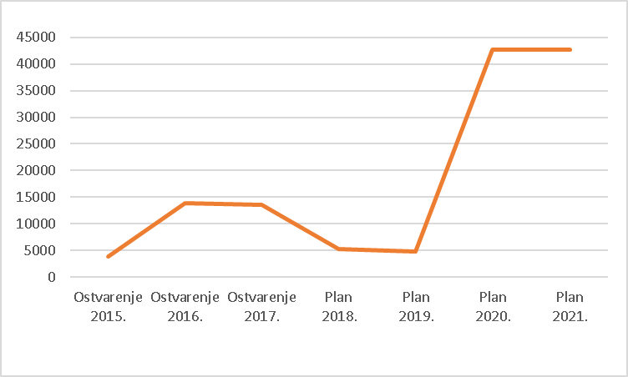

3.1.7. Primici od financijske imovine i zaduživanja

Primici i izdaci od financijske imovine posebno se iskazuju. U Proračunu za 2019. su planirani iznosom od 114.390.000 kuna, a čine ih primici od zaduženja u iznosu od 113.660.000 kuna i povrati zajmova u iznosu od 730.000 kuna.

3.1.8. Raspoloživa sredstva iz prethodnih godina

Raspoloživa sredstva iz prethodnih godina iskazuju se kao vlastiti izvori sredstava, a ustvari predstavljaju preneseni višak prihoda poslovanja iz prethodne godine. Konačnim obračunom poslovanja Grada Dubrovnika za 2018. godinu (u prvom tromjesečju 2019. godine), bit će utvrđeno da li postoji višak prenesenih sredstava iz prethodnog razdoblja. Tek nakon toga eventualni višak bi se rasporedio rebalansom u proračunskoj 2019. godini. Javna vatrogasna postrojba je preneseni višak iz 2017. godine planirala utrošiti u 2019. godini u iznosu od 179.000 za kupnju vatrogasnog vozila, a sve temeljem Odluke upravnog vijeća JVP.

3.2. Rashodi i izdaci Proračuna

Prijedlog Proračuna napravljen je prema ekonomskoj klasifikaciji što znači da ćemo rashode i izdatke, te prihode i primitke pratiti prema prirodnim vrstama. Uz svaki projekt i aktivnost navedene su šifre izvora iz kojih se financira, a rekapitulacija po izvorima dostavljena je kao prilog Proračunu. Funkcijska klasifikacija, to jest razvrstavanje prihoda/primitaka i rashoda/izdataka prema namjeni napravljena je i također se nalazi u prilogu Proračuna.

Projicirani ukupni rashodi i izdaci u 2019. godini iznose 741.736.400 kn što je za 32.068.910 kune više nego godinu ranije kada su iznosili 709.667.490 kuna.

Od kapitalnih investicija koje će se započeti u 2019. godini, te dijelom ili u cijelosti financirati iz kredita izdvojena je za kupnju stanova u Mokošici u iznosu od 38.000.000 kuna.
Također u 2019. godini planira se i značajno korištenje EU sredstava, a posebno za obnovu Lazareta (12.091.700 kn), unapređenje usluga za djecu u vrtićima (9.750.000 kn), te obnova Vatrogasnog doma Zaton (4.386.800 kn).

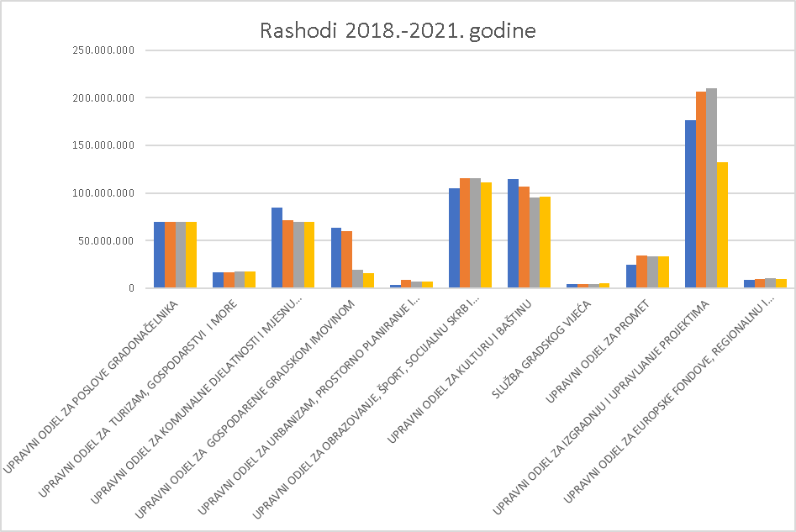

Sukladno Pravilniku o proračunskim klasifikacijama napravljen je Opći dio Proračuna (A. Račun prihoda i rashoda, B. Račun zaduživanja i financiranja, C. Rekapitulacija, koji sadrži rashode iskazane na «Trećoj razini» za 2019. i „Drugoj razini“ za 2020. i 2021.).

Posebni dio proračuna, sastoji se od plana rashoda i izdataka Upravnih odjela i proračunskih korisnika, raspoređenih u programe koji se sastoje od aktivnosti, tekućih i kapitalnih projekata za tekuću 2019. i projekciju za naredne dvije proračunske godine.

Pročelnici upravnih odjela napravili su pisana obrazloženja rashoda iskazanih u Prilogu proračuna i ona čine sastavni dio ovog obrazloženja.

Sveukupni rashodi i izdaci u prijedlogu plana Proračuna za 2019. godinu iskazani su u iznosu od 741.736.400 kuna. Rashode razvrstavamo na tri osnovne grupe:

- Rashodi poslovanja,
- Rashode za nabavu nefinancijske imovine,
- Izdatke za financijsku imovinu i otplate zajmova.

Potrebno je naglasiti da rashode i izdatke iskazane u Općem dijelu Proračuna čine rashodi i izdaci koji se predviđaju ostvariti u «Gradskoj upravi» i kod proračunskih korisnika, tako na primjer rashode za zaposlene u upravi (plaće, ostali rashodi za zaposlene i doprinosi na plaće), u 2019. planira se ostvariti u iznosu od 46.038.647 kuna, a ukupno planirani rashodi za zaposlene su 141.881.690 kuna.

3.2.1. Rashodi poslovanja

Rashodi poslovanja za 2019. godinu planirani su u iznosu od 467.293.600 predstavljaju 56,5% ukupnih rashoda. Dijelimo ih u sedam podskupina i to:
- Rashodi za zaposlene
- Materijalni rashodi
- Financijski rashodi
- Subvencije
- Pomoći dane u inozemstvo i unutar općeg proračuna
- Naknade građanima i kućanstvima na temelju osiguranja i druge naknade
- Ostali rashodi

Rashodi za zaposlene u 2019. godini planiraju se ostvariti u iznosu od 141.881.690 kuna što je povećanje od 1,37 % u odnosu na prethodnu godinu ( 139.966.450 kn), te čine 19,13% od ukupnih rashoda.

Materijalni rashodi u 2019. godini planirani su u iznosu od 175.241.710 kuna što je za 3,7 % više u odnosu na prethodnu godinu (168.958.080 kn). Iznose 24% ukupnih rashoda. Veliki je broj vrsta materijalnih troškova, a neki od njih su planirani manjim, a neki većim iznosom u odnosu na 2018. godinu, a detaljni razlozi toga nalaze se u obrazloženjima Posebnog dijela proračuna.

Financijski rashodi planiraju se u 2019. godini ostvariti u iznosu od 4.545.500 kuna. Čine 0,6% od ukupnih rashoda. Najveći iznos planiranih sredstava (3.581.000) su kamate za primljene kredite i zajmove. Radi se o kamatama koje dospijevaju na naplatu u 2019. godini , a odnose se na gradske kredite, dok su Ostali financijski rashodi planirani u iznosu od 964.500 kuna.

Subvencije trgovačkim društvima u javnom sektoru planirane su iznosom od 18.546.900 kuna, a društvima izvan javnog sektora 4.035.000 kuna.

Pomoći dane u inozemstvo i unutar općeg proračuna iznose 39.840.000 kuna od čega pomoć unutar opće države čini 10.655.000 kuna (26,7%), pomoći koje će se dati proračunskim korisnicima drugih proračuna planirane su u iznosu od 18.135.000, a prijenosi između proračunskih korisnika istog proračuna iznose 11.050.000 kuna.

Naknade građanima i kućanstvima u 2019. godini planirane su u iznosu od 26.121.400 kuna. Iznose 3,6 % od ukupnih rashoda. Ovdje su svrstane:

- naknade građanima i kućanstvima u novcu 15.312.200 kuna
- naknade građanima i kućanstvima u naravi 10.809.200 (sufinanciranje
prijevoza 2.399.800 kn, prehrana 2.976.500 kn i ostale naknade 5.433.800 kn)

Ostale rashode planiramo u iznosu od 57.081.400 kuna. Ovdje su svrstane tekuće donacije; kapitalne donacije; kazne, penali i naknade štete, izvanredni rashodi (pričuva) i kapitalne pomoći. Tekuće donacije u novcu čine glavninu ovih rashoda (47.481.400 kuna), a daju se javnim ustanovama iz kulture i športa, vjerskim zajednicama, udrugama građana i političkim strankama, sportskim društvima i amaterskim udrugama.

Kapitalne donacije neprofitnim organizacijama, građanima i kućanstvima planirane su u iznosu od 6.400.000 kuna, a nepredviđeni rashodi do visine proračunske pričuve u iznosu od 150.000 kuna.

Kapitalne pomoći planirane u iznosu od 1.490.000 kuna, a odnose se na pomoći komunalnim društvima u suvlasništvu grada.

3.2.2. Rashodi za nabavu nefinancijske imovine

Rashodi za nabavu nefinancijske imovine u 2019. godini planiraju se ostvariti u iznosu od 264.139.800 kuna. Iznose 36,1 % od ukupno planiranih rashoda. Sastoje se od:

- Rashoda za nabavu neproizvedene dugotrajne imovine u iznosu od 23.761.700 kuna
- Rashodi za plemenite metale, umjetnička i znanstvena djela i ostale vrijednost u iznosu od 8.000 kuna
- Rashoda za dodatna ulaganja na nefinancijskoj imovini u iznosu 109.970.000
- Rashoda za nabavu građevinskih objekata i proizvedene dugotrajne imovine u ukupnom iznosu 130.400.100 kuna, a sastoje se od :

- Građevinski objekti 100.524.000 kn
- Postrojenja i oprema 18.524.400 kn
- Prijevozna sredstva 849.000 kn
- Knjige i umjetnička djela 1.436.700 kn
- Nematerijalna proizvedena imovina 9.066.000 kuna

- Rashoda za nabavu plemenitih metala, umjetnička i znanstvena djela i ostale vrijednosti u iznosu od 8.000 kuna
- Rashoda za dodatna ulaganja na nefinancijskoj imovini u iznosu od 109.970.000 kuna

3.2.3. Izdaci za financijsku imovinu i otplate zajmova

Izdaci za financijsku imovinu i otplate zajmova planirani su u iznosu od 10.303.000 kuna. Iznose 1,4 % od ukupno planiranih rashoda.
Izdaci za dane zajmove trgovačkim društvima u javnom sektoru planiraju se u iznosu od 100.000 kuna, izdaci za otplatu glavnice primljenog kredita i zajmova u javnom sektoru u iznosu od 6.810.000 kuna, izdaci za otplatu glavnice primljenog kredita i zajmova izvan javnog sektora u iznosu os 3.300.000 kuna, te otplata glavnice primljenih zajmova od gradskih proračuna u iznosu od 93.000 kuna.

Pročelnica
Anita Burić, dipl.oec.

Prilozi:
- Funkcijska klasifikacija
- Plan i projekcija prihoda po izvorima
- Plan i projekcija rashoda po izvorima
- Posebni dio proračuna po programima

U daljnjem tekstu: Proračun
“Narodne novine”, broj 87/08, 136/12,15/15 .
“Narodne novine”, broj 124/14, 115/15 i 87/16, 3/18
“Narodne novine”, broj 26/10 i 120/13
B. RAČUN ZADUŽIVANJA /FINANCIRANJA
«Narodne novine» broj 26/10 i 120/13

